1 chapter

Int 4byte

Short 2byte

Long 8yte

Float 4byte 3.14F

Double 8byte 3.14 or 3.14D

Boolean //int can’t be converted to boolean

Char 2byte // use less char type in java

String // can’t be changed

Long 40000L last is L

Hexadecimal 0x

Octal 010

Binary 0b

0/0 or √-3 is NaN

2 chapter

文档注释

/**

*

* **@author** jieping

*

*/

@param 变量描述 方法变量的描述

@return 描述 return部分描述

@throws 类描述 异常描述

@author 姓名 一个@author对应一个作者

@version 文本 版本

@since 文本 对引用特性的版本描述

@deprecated 文本 不再使用

@see 引用 超级链接使用#作为分隔符

3 chapter

抽象类不能实例化，定义的抽象类变量只能引用非抽象子类的对象

问题集合：

1. java代码在eclipse上面可以正常运行，在cmd模式下编译通过，但是运行时找不到或无法加载主类

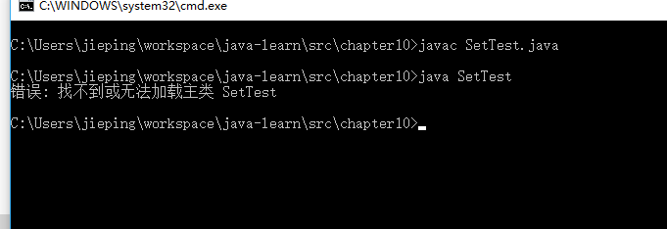

解决方法：在eclipse写的时候里面会有package,删除这行代码重新编译即可